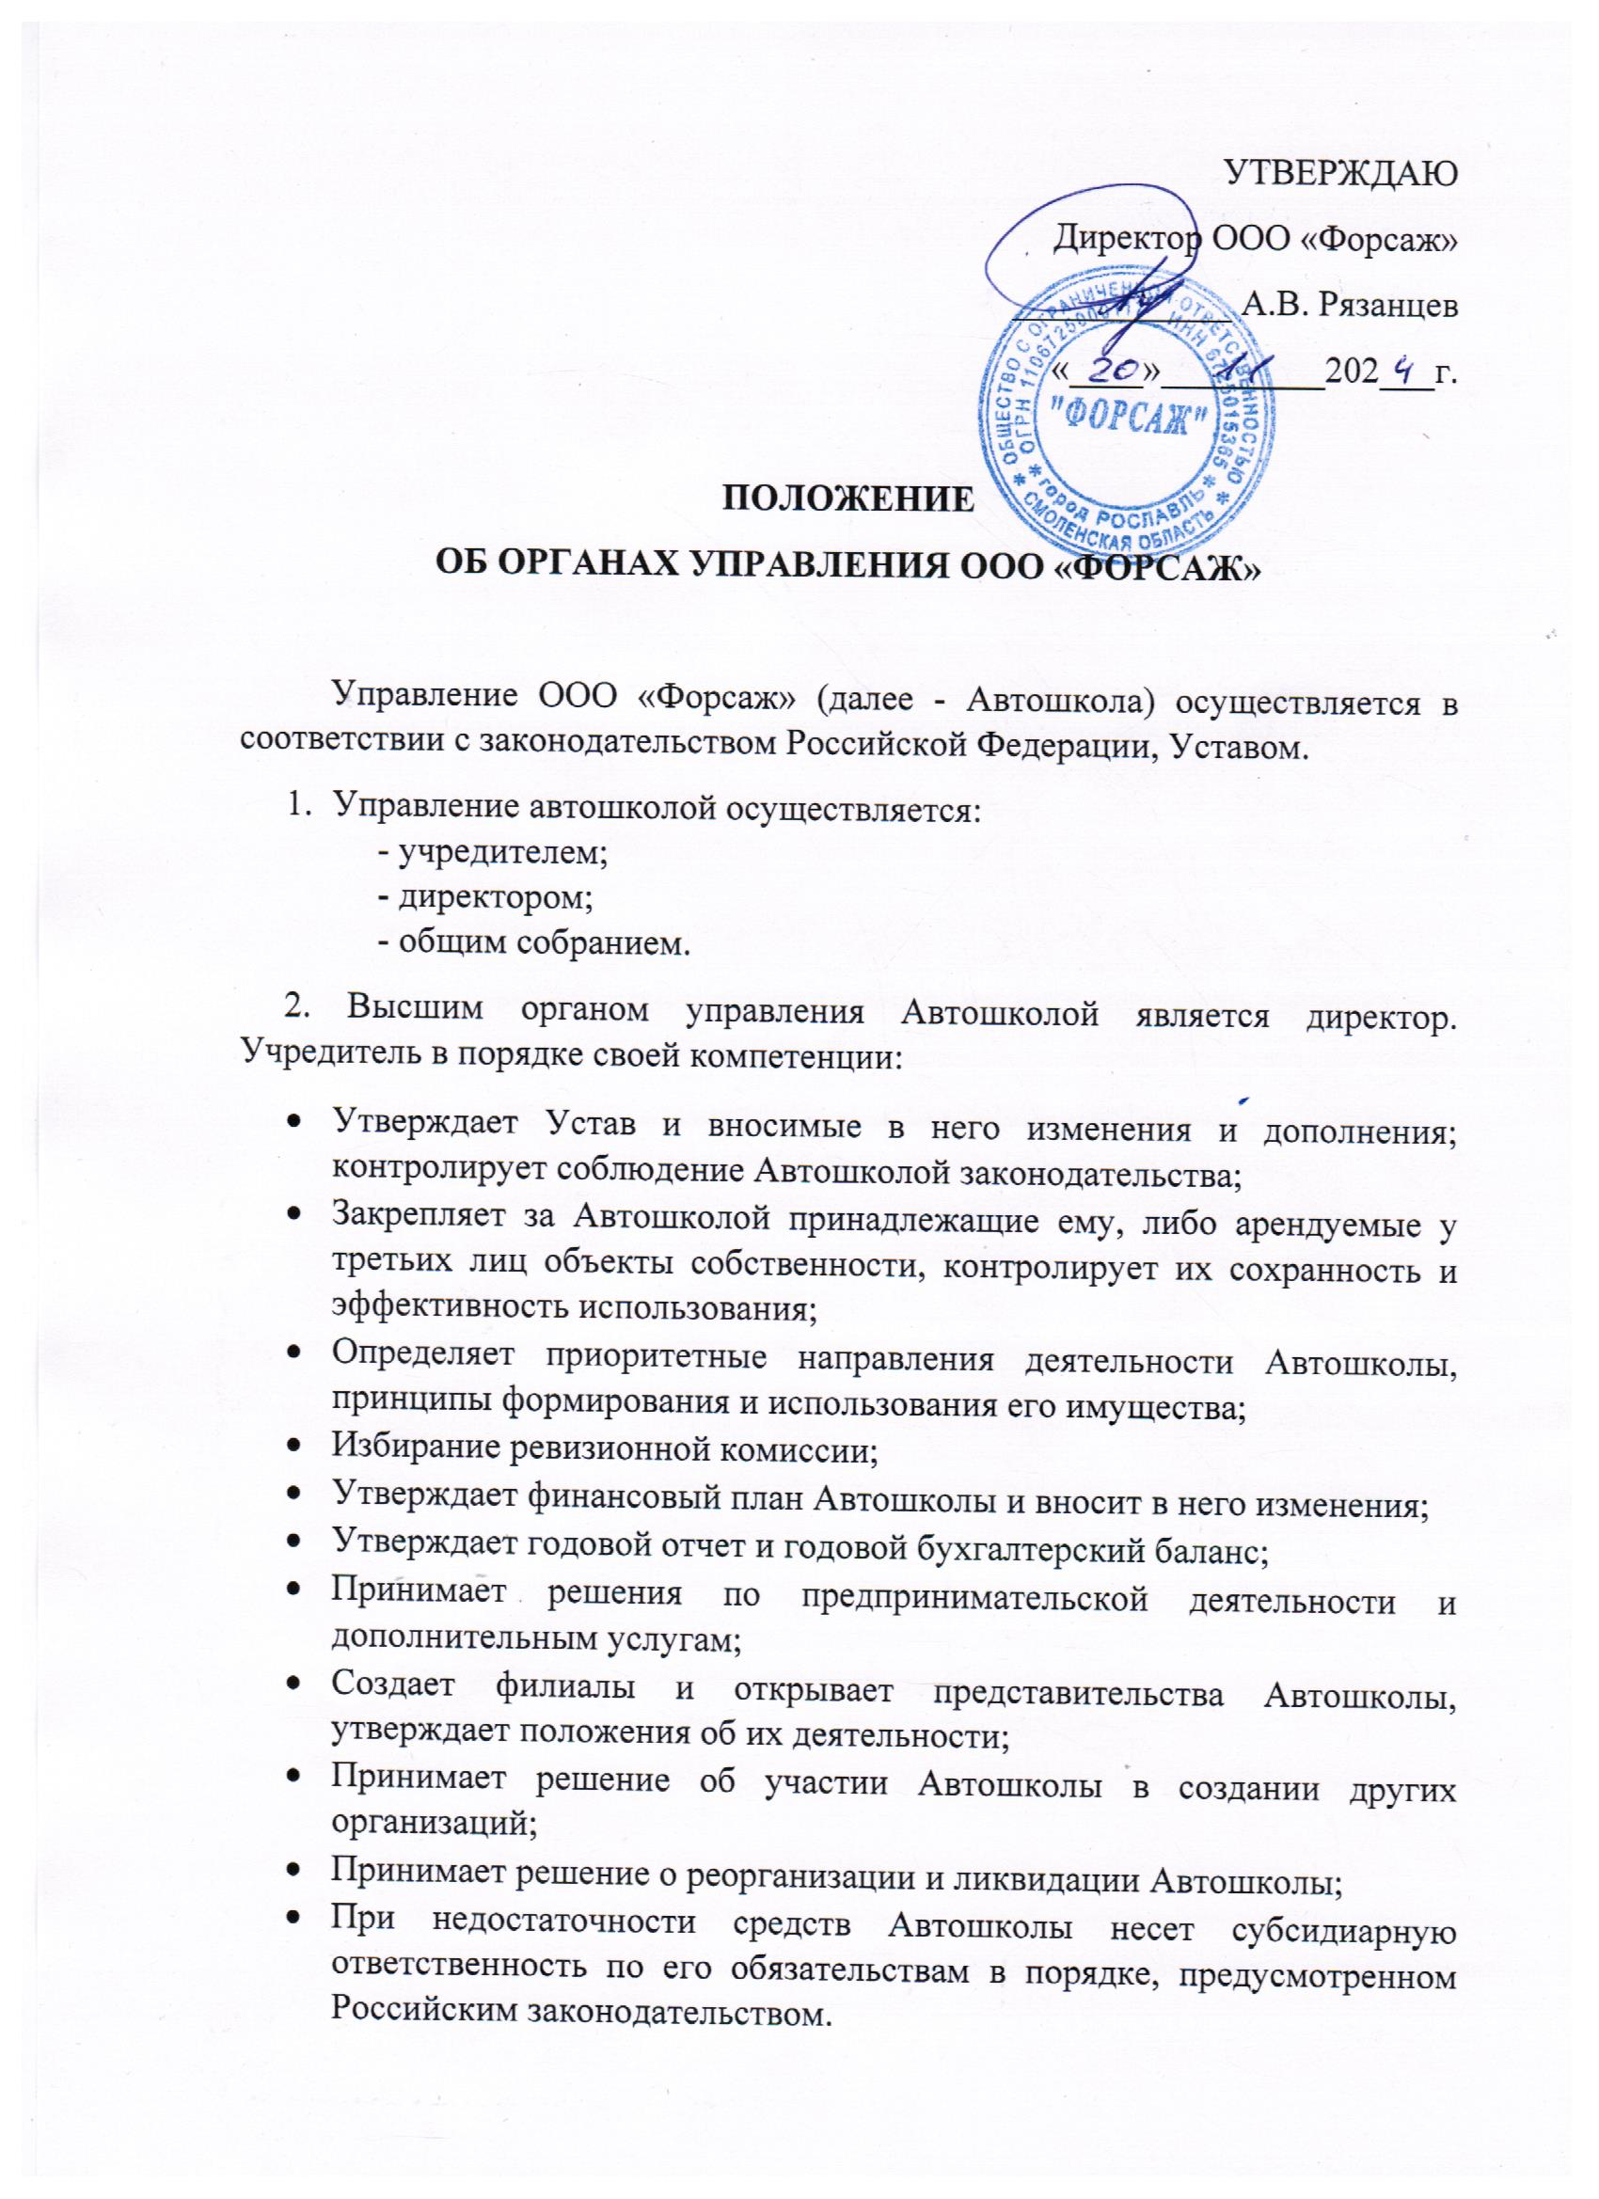

3. Исполнительное руководство Автошколы осуществляет директор, назначаемый приказом учредителя на основании трудового договора

* Директор нанимается учредителем на основе договора и действует от имени Автошколы без доверенности;
* Представляет интересы Автошколы в отношениях с физическими и юридическими лицами;
* Осуществляет текущее руководство Автошколой, подотчетен учредителю, выдает доверенности;
* Открывает расчетный счет и другие счета в банках;
* Разрабатывает условия контрактов и трудовых соглашений и заключает их;
* Определяет обязанности персонала;
* Принимает решение (с изданием приказа) о приеме на работу и увольнении работников Автошколы;
* Утверждает должностные инструкции работников Автошколы;
* Поощряет и налагает дисциплинарные взыскания на работников Автошколы;
* Утверждает график работы и расписание;
* Зачисляет и отчисляет обучающихся;
* Предоставляет Учредителю ежегодный отчет о деятельности Автошколы;
* Осуществляет в установленном порядке расходование денежных средств Автошколы, обеспечив эффективное использование и сохранность имущества, соблюдение финансово-штатной дисциплины;
* Утверждает штатное расписание;
* Отвечает за эффективность работы Автошколы;
* Осуществляет иные полномочия, предусмотренные для директора Автошколы действующим законодательством.

4. Коллегиальными органами управления Автошколой является Общее собрание участников (далее – общее собрание).

5. Общее собрание состоит из учредителя и работников Автошколы. Общее собрание проводится один раз в год, не позднее даты, определенной Федеральным Законом от 08.02.1998г. № 14-ФЗ (ред. От 08.08.2024г.) «Об обществах с ограниченной ответственностью» (с изменениями и дополнениями от 01.09.2024г.),Общество проводит годовое общее собрание. Проводимые помимо годового общего собрания участников являются внеочередными.

6. В компетенцию Общего собрания входит:

* Рассмотрение, обсуждение и рекомендации к утверждению программ развития Автошколы;
* Рассмотрение, обсуждение и рекомендации к утверждению годового плана Автошколы;
* Обсуждение вопросов состояния трудовой дисциплины в Автошколе и мероприятия по её укреплению, рассмотрение фактов нарушения трудовой дисциплины работниками автошколы
* Рассмотрение вопросов охраны и безопасности условий труда работников, охраны жизни и здоровья обучающихся в Автошколе;
* Внесение предложений учредителю по улучшению финансово-хозяйственной деятельности Автошколы;
* Рассмотрение и принятие решения по вопросам материально-технического обеспечения и оснащения образовательного процесса;
* Привлечение для своей уставной деятельности дополнительных источников финансирования и материальных средств, включая использование банковского кредита, если данный вопрос не находится в компетенции иных органов самоуправления Автошколы;
* Организация и совершенствование методического обеспечения образовательного процесса;
* Иные функции, вытекающие из целей, задач и содержания уставной деятельности Автошколы.

7. Заседания Общего собрания правомочны, если на них присутствует более половины его состава. Решения на заседании Общего собрания принимаются большинством голосов от числа присутствующих членов Общего собрания. Решение, принятое в пределах компетенции Общего собрания, и не противоречащее Законодательству, является обязательным.